Fiche de présentation et d’accompagnement

Chapitre : Des édifices ordonnés : les cristaux

Nom de l’activité :L’aluminium : comment l’étude de la maille cristalline permet de retrouver et d’expliquer des propriétés macroscopiques ?

Programme officiel
Savoir | Savoir-faire
– Plus généralement, une structure cristalline est définie par une maille élémentaire répétée périodiquement. Un type cristallin est défini par la forme géométrique de la maille, la nature et la position dans cette maille des entités qui le constituent.  – Les cristaux les plus simples peuvent être décrits par une maille cubique que la géométrie du cube permet de caractériser. La position des entités dans cette maille distingue les réseaux cubique simple et cubique à faces centrées.  – La structure microscopique du cristal conditionne certaines des es propriétés macroscopiques, dont sa masse volumique. | – Pour chacun des deux réseaux (cubique simple et cubique à faces centrées) :  - représenter la maille en perspective cavalière ;  - calculer la compacité dans le cas d’entités chimiques sphériques tangentes ;  - dénombrer les atomes par maille et calculer la masse volumique du cristal.

Compétences pouvant être évaluées au cours de l’activité
⊠ S’approprier | ⊠ Analyser | ⊠ Réaliser | ⊠ Valider | ☐ Communiquer

Organisation de la séance et remarques :

Il s’agit d’une séance très calculatoire où l’élève doit découvrir la plupart des notions de représentations en cristallographie. Il est vivement recommandé d’assister les élèves à l’aide de schéma complémentaires et d’explications détailles (notamment sur le décompte du nombre d’atomes par maille).

Il faut pouvoir laisser les élèves en autonomie, tout en préparant des aides et des coups de pouces aux élèves plus fragile. Il semble important de prévoir quelques temps de mise en commun pour s’assurer que tous les élèves assimilent la démarche associé au calcul de la masse volumique d’une maille.
Cristallographie – Activité 2 – L’ALUMINIUM : COMMENT L’ÉTUDE DE LA MAILLE CRISTALLINE PERMET DE RETROUVER ET D’EXPLIQUER DES PROPRIÉTÉS MACROSCOPIQUES ?

1] L’aluminium, un matériau incontournable
Figure 1: Morceau d’aluminium à l’état solide

L’aluminium est un matériau que l’on retrouve partout. Troisième élément le plus abondant sur la planète Terre, l’aluminium est employé dans de très nombreux secteurs industriels. Sa faible masse volumique, sa très bonne conductivité électrique et thermique en font un matériau de choix dans l’industrie automobile, aérospatiale, l’emballage alimentaire, ...

 | Aluminium | Cuivre | Fer | Zinc | Acier
Masse volumique (*10³ kg.m³) | 2,70 | 8,92 | 7,86 | 7,15 | 7,50 à 8,10
Conductivité électrique (*10⁷ S/m) | 3,6 | 5,8 | 1,0 | 1,7 | 0,8
Prix (€/kg) | 1,66 | 5,61 | 0,08 | 2,41 | 0,63

Question préliminaire (App, Rea) – L’aluminium cristallise selon une maille cubique à faces centrées comme son nom l’indique, la maille a la forme d’un cube sur lequel on trouve :
- un atome d’aluminium à chaque sommet
- un atome d’aluminium au centre de chaque face

Représenter cette maille :

À partir de cette maille, il est possible de calculer la masse volumique de l’échantillon. Pour ce faire, il faut procéder en quatre étapes :

Étape 1 (Ana, Rea) – Chaque atome de la maille élémentaire de la question précédente peut être partagée par plusieurs mailles. Il faut prendre en compte que leur masse est partagée par plusieurs mailles.

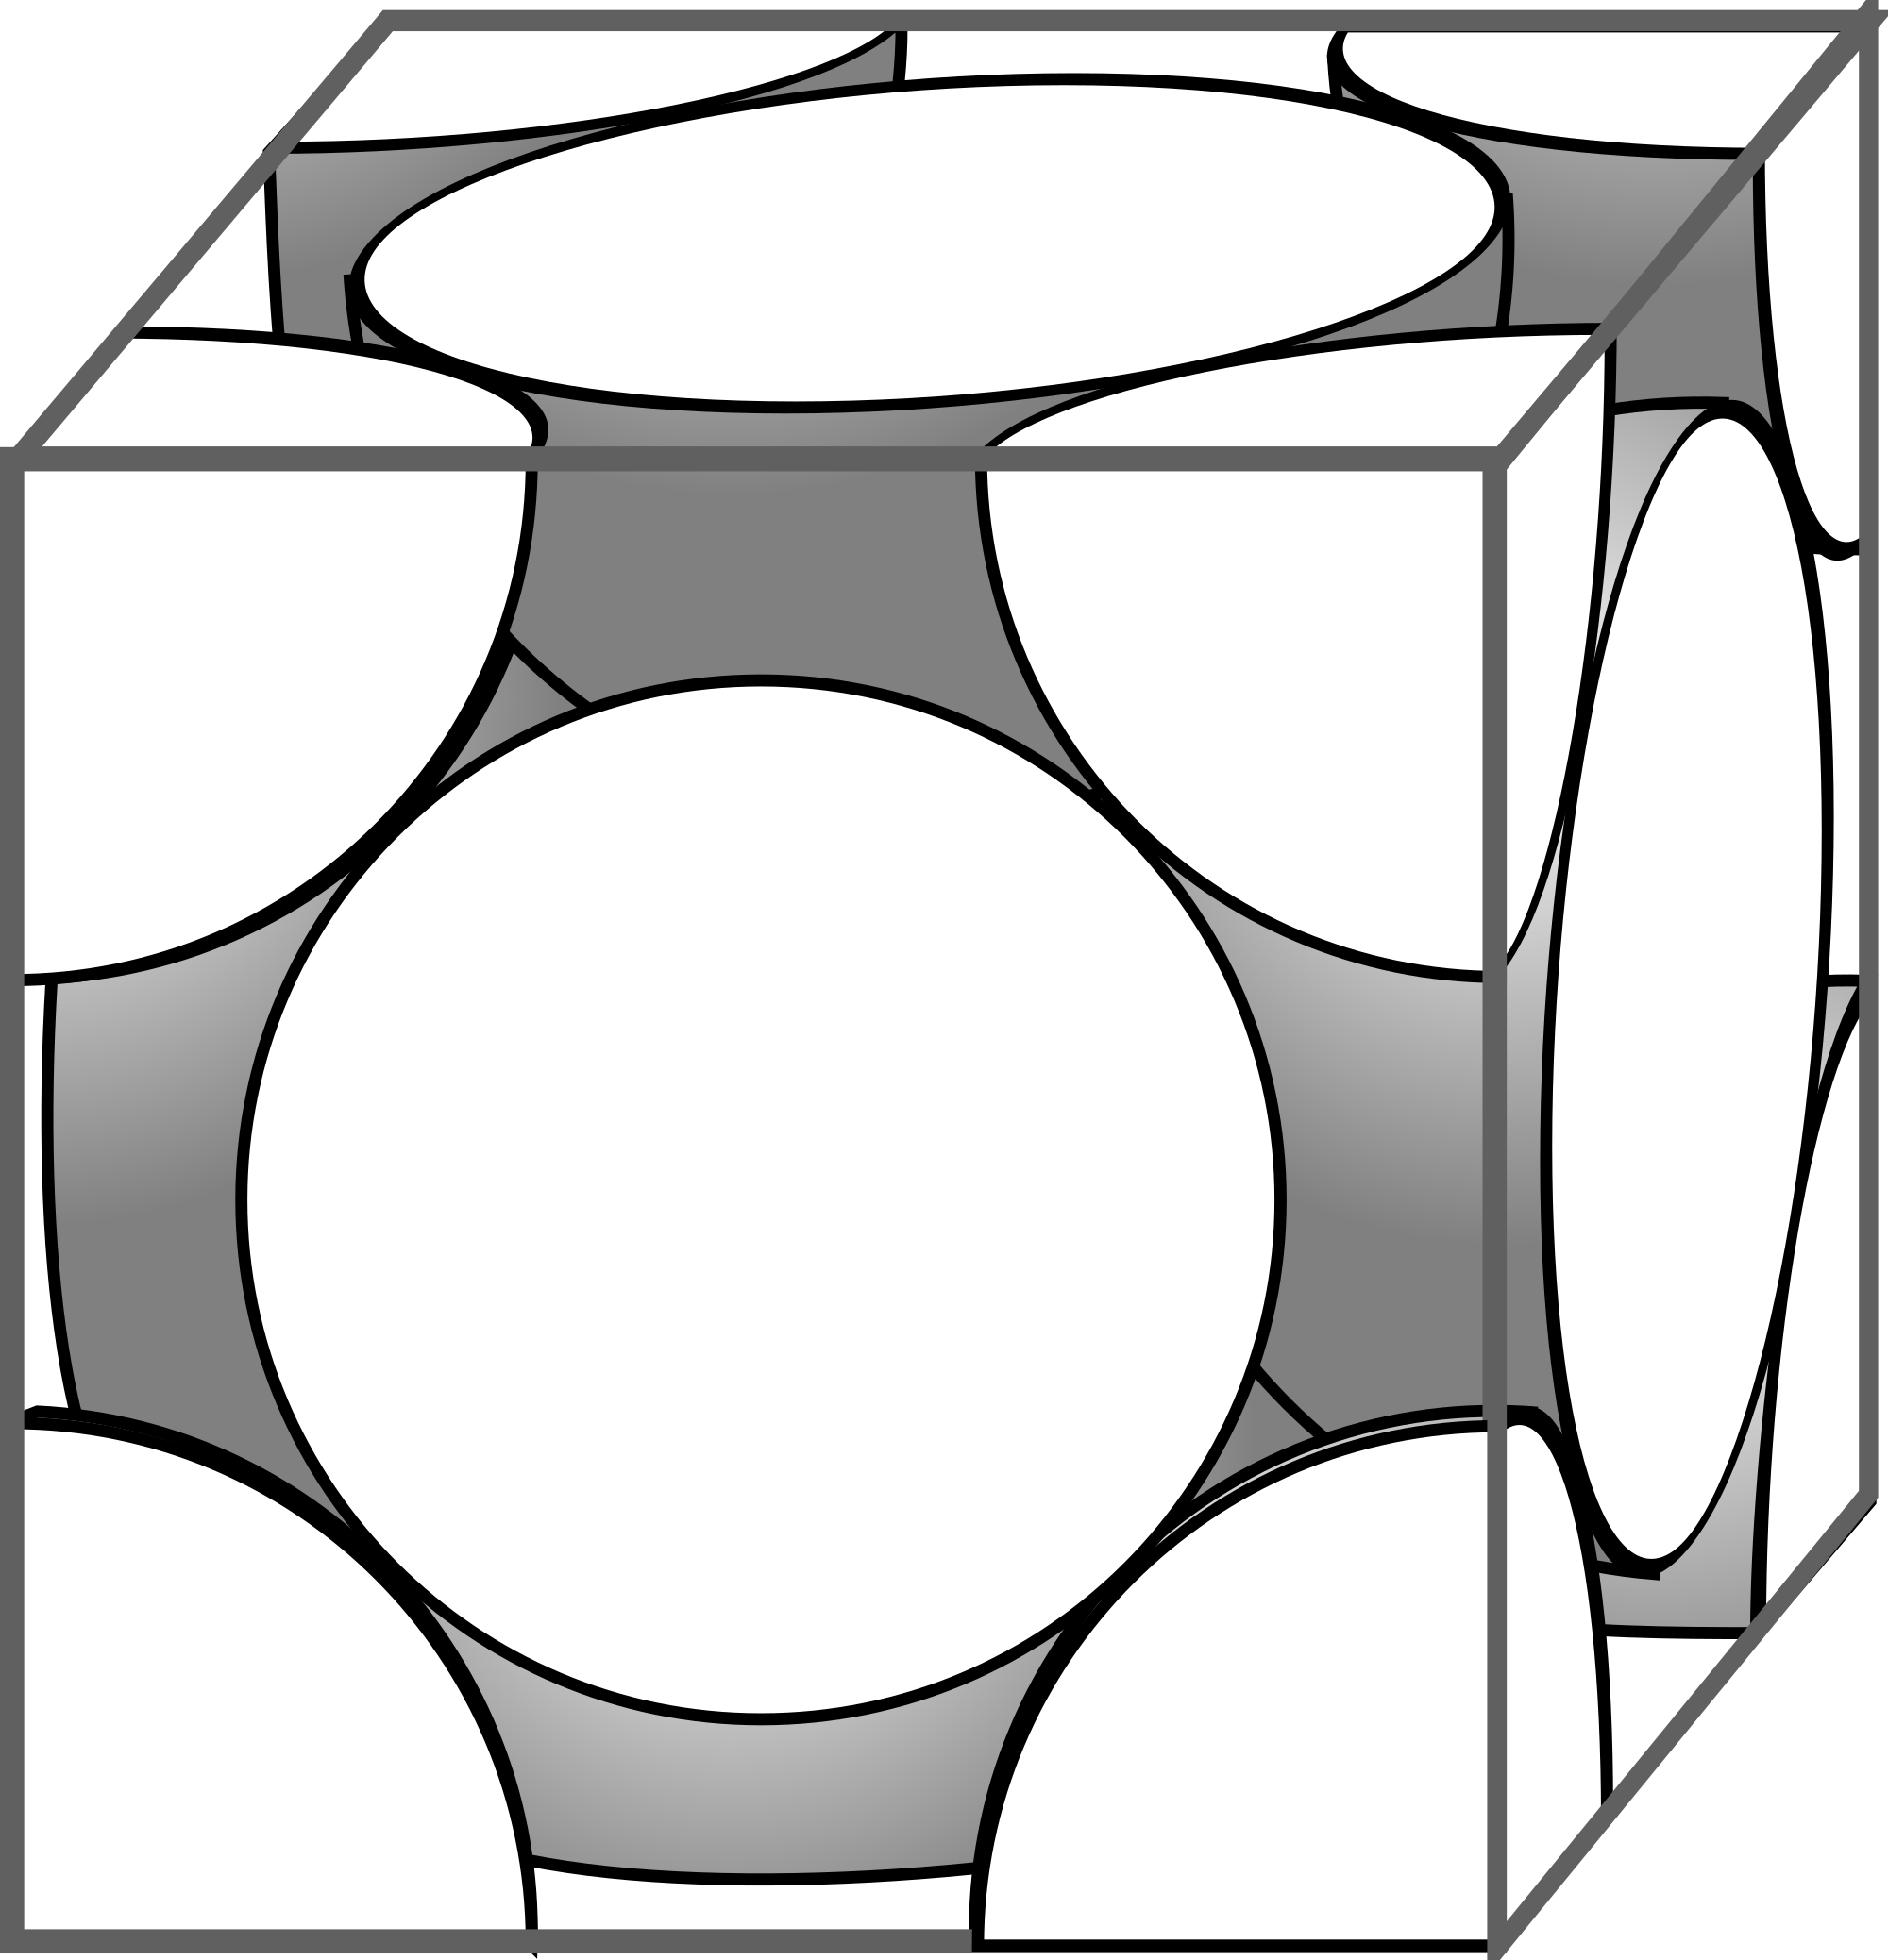
Cet atome est partagé par ….. mailles.
Cet atome est partagé par ….. mailles.

A) Un atome partagé entre huit mailles compte pour 1/8ème d’atome. Combien d’atome compte pour 1/8ème dans la maille ?

B) Pour combien d’atomes compte un atome au centre d’une face ?

C) En déduire le nombre d’atomes présents en tout dans une maille élémentaire ?

Étape 2 (Rea) – Un atome d’aluminium possède une masse de 4,48 * 10⁻²⁶ kg. Retrouver alors la masse d’une maille élémentaire.

Étape 3 (Rea) – La maille élémentaire de l’aluminium est un cube dont le côté fait 404 pm. (1 pm =10⁻¹² m). Retrouver alors le volume de la maille en m³.

Étape 4 (Rea) – Calculer enfin la masse volumique de la maille en kg.m⁻³.

Question (Val) – Comparer cette valeur avec celle donnée dans les données. Expliquer l’intérêt de l’aluminium pour l’aviation.

2] La compacité

La compacité est une valeur numérique comprise entre 0 et 1 qui permet de trouver quelle proportion de la maille est effectivement occupée par les atomes. Plus la valeur est proche de 1, plus cette proportion est importante.
La compacité nous permet de comparer les agencements des atomes et de déterminer lequel est le plus compact.
Par exemple, la compacité de la maille du chrome est de 0,68. Cela signifie que les atomes de chrome occupent 68% du volume de la maille. Il y a donc 32% occupé par du vide.

On le calcule en divisant le volume occupé par les atomes dans la maille par le volume total de la maille.

Question 1 (Ana, Réa) – Retrouver la compacité de la maille d’aluminium (maille cubique face centrée). Le rayon d’un atome d’aluminium est de 143 pm.

Question 2 (Val) – L’aluminium est-il plus compact que le chrome ?

Bilan :

À l’état microscopique, l’organisation des atomes se fait par la répétition d’une maille élémentaire. L’étude de cette maille élémentaire permet de remonter à des propriétés macroscopiques comme la masse volumique ou la compacité.

Photos: https://fr.wikipedia.org/wiki/Aluminium#/media/File:Aluminium-4.jpg

